Teilnehmer:in A
Aufgabe 1: Schau dir deine Grafik genau an. Verschaffe dir zunächst einen Überblick (Was ist das Thema?). Beachte die Überschrift der Grafik. Was fällt dir besonders auf? Was findest du interessant? Fasse deine Ideen mit Hilfe des Satzgerüsts zusammen.
Kinderarbeit weltweit
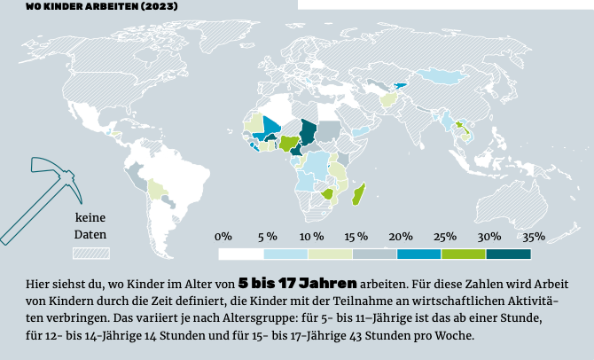
Das Schaubild „____________________________________________________“ zeigt, ___________________________________________________________________________.
Die meisten Kinder arbeiten in __________________________________________________.
In Deutschland müssen Kinder __________________________________________________.
Ich finde interessant, dass ______________________________________________________
___________________________________________________________________________
Auf der Abbildung erkennt man, dass ____________________________________________
__________________________________________________________________________ .

Aufgabe 2: Stelle deiner Partnerin:deinem Partner nun Fragen zum Schaubild, das er:sie analysiert hat.
- Was ist das Thema deines Schaubildes?
_______________________________________________________________________
- Was sieht man im Schaubild?
_______________________________________________________________________
- Was findest du interessant?
_______________________________________________________________________
Teilnehmer:in B
Aufgabe 1:
Schau dir deine Grafik genau an. Verschaffe dir zunächst einen Überblick (Was ist das Thema?). Beachte die Überschrift der Grafik. Was fällt dir besonders auf? Was findest du interessant? Fasse deine Ideen mit Hilfe des Satzgerüsts zusammen.
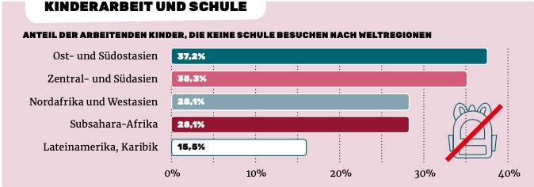
Das Schaubild „____________________________________________________“ zeigt, ___________________________________________________________________________.
Die meisten Kinder arbeiten in __________________________________________________.
In Deutschland müssen Kinder __________________________________________________.
Ich finde interessant, dass ______________________________________________________
___________________________________________________________________________
Auf der Abbildung erkennt man, dass ____________________________________________
__________________________________________________________________________ .
Aufgabe 2:
Stelle deiner Partnerin/deinem Partner nun Fragen zum Schaubild, das er/sie analysiert hat.
- Was ist das Thema deines Schaubildes?
_______________________________________________________________________
- Was sieht man im Schaubild?
_______________________________________________________________________
- Was findest du interessant?
_______________________________________________________________________

